Inaugurado em 21 de agosto de 1954 durante as comemorações do IV Centenário de São Paulo, o projeto do Parque do Ibirapuera foi concebido pelo arquiteto Oscar Niemeyer, além do paisagista Augusto Teixeira Mendes.

O Parque do Ibirapuera é extremamente vasto, abriga diversas opções de lazer e possui uma rica agenda cultural. O público que o frequenta é bastante eclético, e a faixa etária bem ampla. A maneira com a qual cada frequentador se relaciona com o parque pode ser bem distinta, é um ambiente que promove um verdadeiro encontro de tribos.

No entanto, apesar de ser um parque extremamente movimentado, recebendo cerca de 220 mil visitantes a cada semana, não há noticias frequentes relacionadas à má preservação do parque, que engloba não somente a presença de funcionários para a limpeza, mas especialmente a conscientização de seu público.

Em meio a nossa selva de pedra, o “nosso ibira” chama atenção com projeto paisagístico realizado por Burle Marx, possui uma grande reserva composta de inúmeras espécies de fauna e flora. Em seu nome ele carrega a identidade brasileira. Ibirapuera significa árvore apodrecida em tupi-guarani. Antigamente naquela região alagadiça vivia uma tribo indígena. Seu reconhecimento já atingiu as fronteiras internacionais, agregando muita popularidade ao parque.

Em sua infraestrutura, o parque conta com uma pista de cooper, que oferece uma opção interessante para aqueles que desejam um treino com menos impacto, mas sem as irregularidades de terreno que há na trilha que circunda o parque, pois uma de suas principais características é a maciez do solo.

Próximo a pista encontramos os aparelhos de ginástica. São 52 aparelhos de ginástica distribuídos ao longo da pista de cooper, à margem do lago nas redondezas do Planetário e perto do Quiosque da Saúde, no portão 2. Nesse último ponto, professores fazem plantão de segunda a sexta, das 7h às 11h, para orientar o público.

Um pouco mais distante e mais movimentado encontramos dois playgrounds, o A, o B e o brinquedão. O Playground A é destinado para crianças mais jovens, conta com mais de 30 brinquedos habilidosos feitos de madeira como, por exemplo: escala em cordas. O mesmo se estende desde as quadras de basquete até a praça da paz. Já o Playground B é destinado a todas as idades, o parquinho conta com mais de 50 brinquedos desde os mais infantis como túnel e o balanço ao mais radicais como escalada ao topo da pirâmide. Fica próximo a [Praça da Paz](http://www.parqueibirapuera.org/areas-externas-do-parque-ibirapuera/praca-da-paz/) e outro menor que é sua continuação entre a [Marquise](http://www.parqueibirapuera.org/areas-externas-do-parque-ibirapuera/marquise-do-parque-ibirapuera/), Auditório e Oca.

O Brinquedão está localizado próximo à Marquise e o Auditório, o brinquedão, como foi batizado pelos funcionários do parque, foi projetado para integrar crianças portadoras ou não de deficiências. Com rampas de inclinação suave, inscrições em braile, piso tátil e suportes aéreos ao alcance de uma criança sentada em uma cadeira de rodas, o playground propõe brincadeiras que misturam equilíbrio, força e estímulos sensoriais na medida exata para que crianças cadeirantes, portadoras de deficiência visual, auditiva, intelectual ou múltipla, possam se divertir com o máximo de autonomia.

Próximos aos playgrounds estão presentes também as Quadras poliesportivas. No Parque Ibirapuera há duas poliesportivas, sendo uma desativada; Quatro de basquete (com linhas para vôlei e handebol); um campinho improvisado; uma quadra de terra. Todas as quadras são descobertas.

Há também uma vasta opção de lanchonetes e restaurantes ao longo do parque, como a Ritz – Bar e Lanches localizados no MAC que oferece pratos quentes e frios, porções variadas, hambúrgueres, sobremesas e bebidas.

A Lanchonete Bar Ibirapuera localizada entre a Ciclovia do parque e a Rua Antônio de Queiroga. A lanchonete oferece vários tipos de lanches, salgados e várias opções de combinação, pratos rápidos executivos completam o cardápio.

Localizada embaixo da Marquise temos o The Greens um restaurante self service, lanchonete e sorveteria. Há grande variedade de quentes, saladas especiais, e sobremesas.

No MAM encontramos o Prêt, que conta com um cardápio que traz todos os dias opções diferentes de pasta ou risoto, frango, peixe ou carne vermelha, acompanhados de saladas e legumes.

A Ciclo faixa também faz parte da infraestrutura do parque, é uma das mais usadas entre todos que o frequentam. A ciclovia do Parque Ibirapuera tem 2.745 metros (fora os acessos) foi construída em 2004 e reformada em 2011.   
Mas a ciclo faixa faz tanto sucesso, devido a uma das opções que o parque oferece, o Aluguel de bicicleta. O serviço é terceirizado e tem como proposta fornecer lazer a toda família, podemos encontrar no Parque Ibirapuera aluguel de bicicleta para aqueles que gostariam de andar pelo parque e se divertir.

O maior símbolo do parque, com certeza, é a Fonte multimídia, localizada no portão 3 a mais conhecida fonte de São Paulo foi inaugurada no dia 23 de janeiro de 2004 com a presença do Presidente Lula, é mais uma das homenagens em comemoração aos 450 anos da cidade de São Paulo. O espetáculo é um show de luz, som e movimento.

A Praça Burle Max é um espaço sossegado também está na infraestrutura do parque e que dá acesso ao Viveiro Manequinho Lopes. Na Praça Burle Marx fica há espaços que oferecem tranquilidade para leitura ou para prática de exercícios como [alongamento e meditação](http://www.parqueibirapuera.org/alongamento-saude/).

Funciona também no Ibirapuera o Viveiro Manequinho Lopes, é um viveiro municipal histórico aberto a visitação que produz mudas de plantas destinadas aos plantios das áreas públicas da cidade. Também no Manequinho e junto a outros dois viveiros de São Paulo é feito pesquisa e experimentação para aprimorar a produção de plantas.

Não podemos esquecer, mesmo que desativado atualmente, o Planetário. Ele foi o primeiro planetário do Brasil, inaugurado em janeiro de 1957 é hoje administrado pela Secretária Municipal do Verde e Meio Ambiente. O Planetário está com problemas operacionais, fechado e sem previsão certa de quando retomará ás atividades. A informação é da Secretária do Verde e Meio Ambiente, responsável pela operação e manutenção do equipamento.

Nas dependências do parque também funcionam os museus. Como o Museu Afro-Brasil que destaca a perspectiva africana na formação do patrimônio, identidade e cultura brasileira, celebrando a Memória, História e a Arte Brasileira e a Afro Brasileira.

O Pavilhão das Culturas Brasileiro também localizado no parque é um espaço democrático para as culturas do povo brasileiro e suas expressões.

A famosa OCA é um espaço expositivo com mais de 10mil m2 dentro do Parque Ibirapuera. No passado chegou a abrigar o Museu da Aeronáutica de São Paulo e o Museu do Folclore. Desde junho de 2010 é administrado pelo Museu da Cidade, junto a Secretária Municipal da Cultura e abriga grandes exposições.

Palco de grandes exposições temos a Fundação Bienal que é considerada um ícone cosmopolita da arquitetura moderna. É nele que acontece a Bienal de Artes de São Paulo. Nenhum outro edifício está mais vinculado a trajetória da arte moderna e contemporânea no Brasil.

O MAM um dos primeiros museus de arte moderna da América Latina, também localizado nas dependências do parque possui hoje mais de 4000 obras de arte contemporânea brasileira, dentre pinturas, esculturas, gravuras, fotografias, vídeos e instalações. No museu há peças de Cândido Portinari, Emiliano Di Cavalcanti, Tarsila do Amaral e Victor Brecheret, além instalações de Regina Silveira, Nelson Leirner e José Damasceno.

O tranquilo Pavilhão Japonês é um agradável espaço dentro do Parque Ibirapuera. Além do jardim repleto de plantas e árvores ornamentais, identificadas com nome científico e país de origem, o pavilhão abre as portas para uma pequena mostra da memória e cultura japonesa com exposição de peças de cerâmicas, trajes de guerreiros e outros objetos típicos desse povo que tem em São Paulo a maior colônia fora do Japão.

**Processo criativo**

Começamos a pensar na nossa campanha de acordo com os problemas do parque que identificamos através da pesquisa de público exploratória. Na pesquisa identificamos os frequentadores do Parque e os dividimos em três grupos identificados como os mais predominantes. Porém, o Ibirapuera atrai todo o tipo de público. Para quem busca somente ter um momento de tranquilidade em meio à natureza. Desde os mais esportistas, que vai para aproveitar a pista de Cooper, a ciclo faixa, o bicicletário com aluguel, as quadras, os campos de futebol e os aparelhos de ginástica; até os que vão à busca de cultura, frequentadores da OCA, Pavilhão das Culturas Brasileiras, Museu Afro-Brasil, Fundação Bienal, MAC, MAM, entre outros. As classes sociais do público também diferem, atende desde os menos favorecidos aos mais ricos.

Após isso, foram identificados alguns problemas, tanto físicos como sociais, no parque do Ibirapuera. Como por exemplo, a preservação do parque em si, questão do lixo, sujeira no lago, quadras e espaços esportivos mal preservados. No decorrer do brainstorming, notamos que já havia muitas campanhas de preservação do parque, até mesmo feitas pela administração do mesmo.

Identificamos também o problema de zoneamento de pessoas, a falta definição de qual espaço é dedicada a cada grupo frequentador e o respeito e interação entre os grupos. A convivência entre os skatistas, frequentadores do parque em busca de cultura e tranquilidade, famílias e o público fitness. A questão de zoneamento é determinada através do setor público, para a construção de mais espaços. Seria indicado que cada local fosse separado de acordo com a maioria do público encontrado. Como por exemplo, a Marquise, área do parque Ibirapuera destinada para os skatistas, mas ao mesmo tempo uma interatividade encontrada entre todos os públicos para a convivência entre os mesmos de forma agradável.

Neste momento, decidimos então buscar o lado social do parque para inserir na nossa campanha.

**Descrição da campanha**

Observando seus pontos fracos resolvemos desenvolver uma campanha de caráter consciente. Com enfoque no conceito de que “todo esforço faz a diferença”, visamos motivar a preservação do parque utilizando o patrocínio social, através de depoimentos coletados com os próprios frequentadores do parque produziremos um vídeo que será veiculado em diversas redes sociais e no próprio aplicativo do Ibirapuera. Uma campanha que visa interagir para assim progredir. Reunindo experiências, dicas e condutas corretas para a preservação desse bem público.

Além do caráter conscientizador promoveremos ações de cunho social. Durante seis meses o Parque será palco de diversos acontecimentos. Através dessas atividades queremos promover uma maior interação entre todos os frequentadores do Ibirapuera.

* Segue abaixo a descrição das campanhas:

Julho: Promoveremos uma troca de livros. De uma forma criativa e sem gastos os frequentadores terão acesso a conhecimento. Basta trazer um ou mais livros que já tenha livros trocar por novos. Queremos que essa iniciativa se torne um hábito, afinal a literatura é mais que essencial para nós.

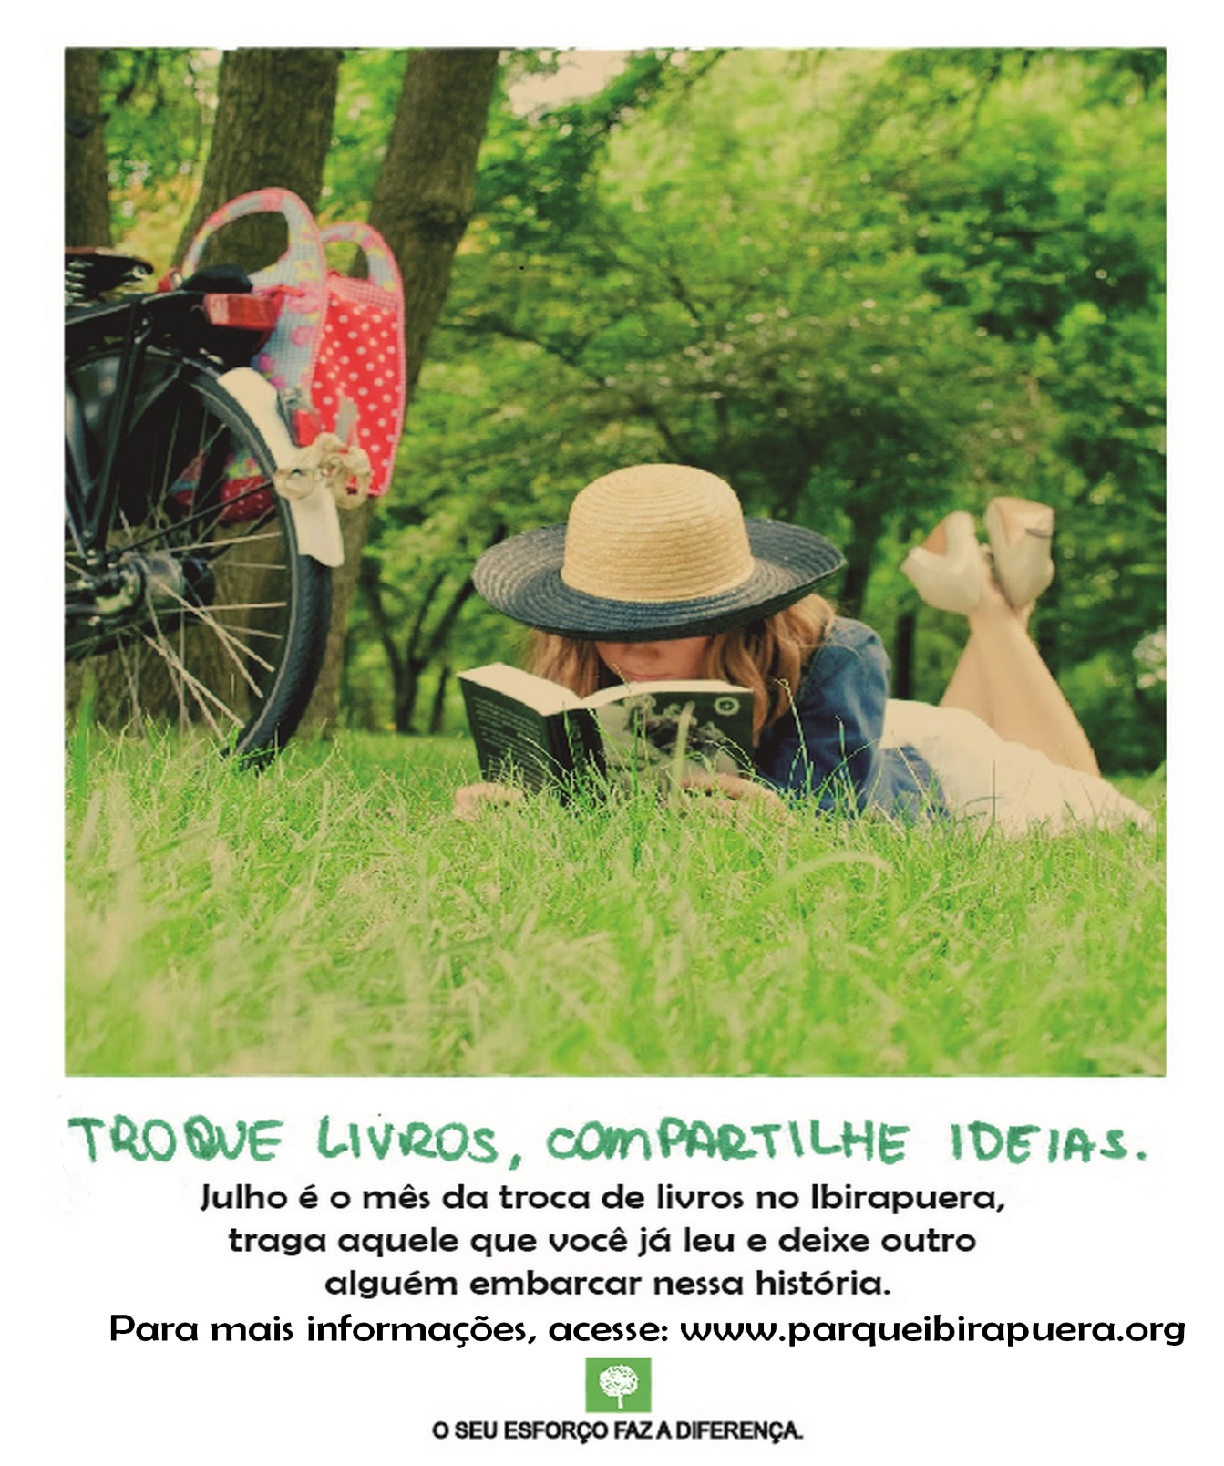

Agosto: É o mês dos pais e nada mais justo do que homenageá-los. Vamos incentivar os frequentadores a trazer uma foto de seu pai, seja ele quem for, e pendurar em uma de nossas árvores. Queremos encher o Ibirapuera de amor e enfeita-lo nessa data tão especial.

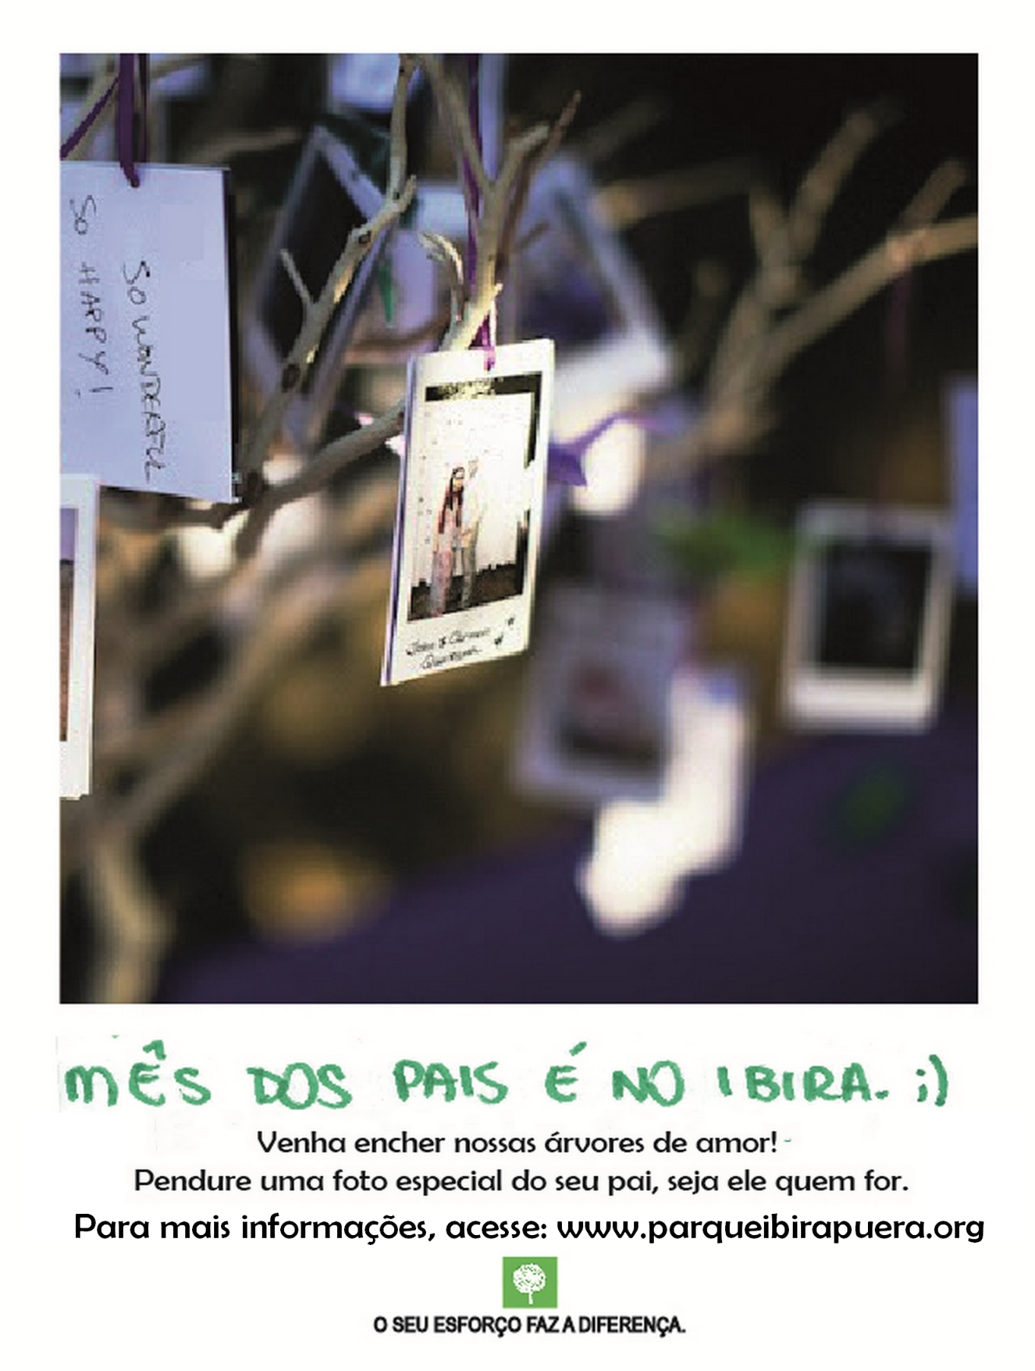

Setembro: Realizaremos um piquenique saudável no parque. Para participar é só trazer algum alimento e se juntar a festa. Queremos reforçar a importância de se alimentar corretamente, tudo isso no ambiente delicioso do Ibirapuera.

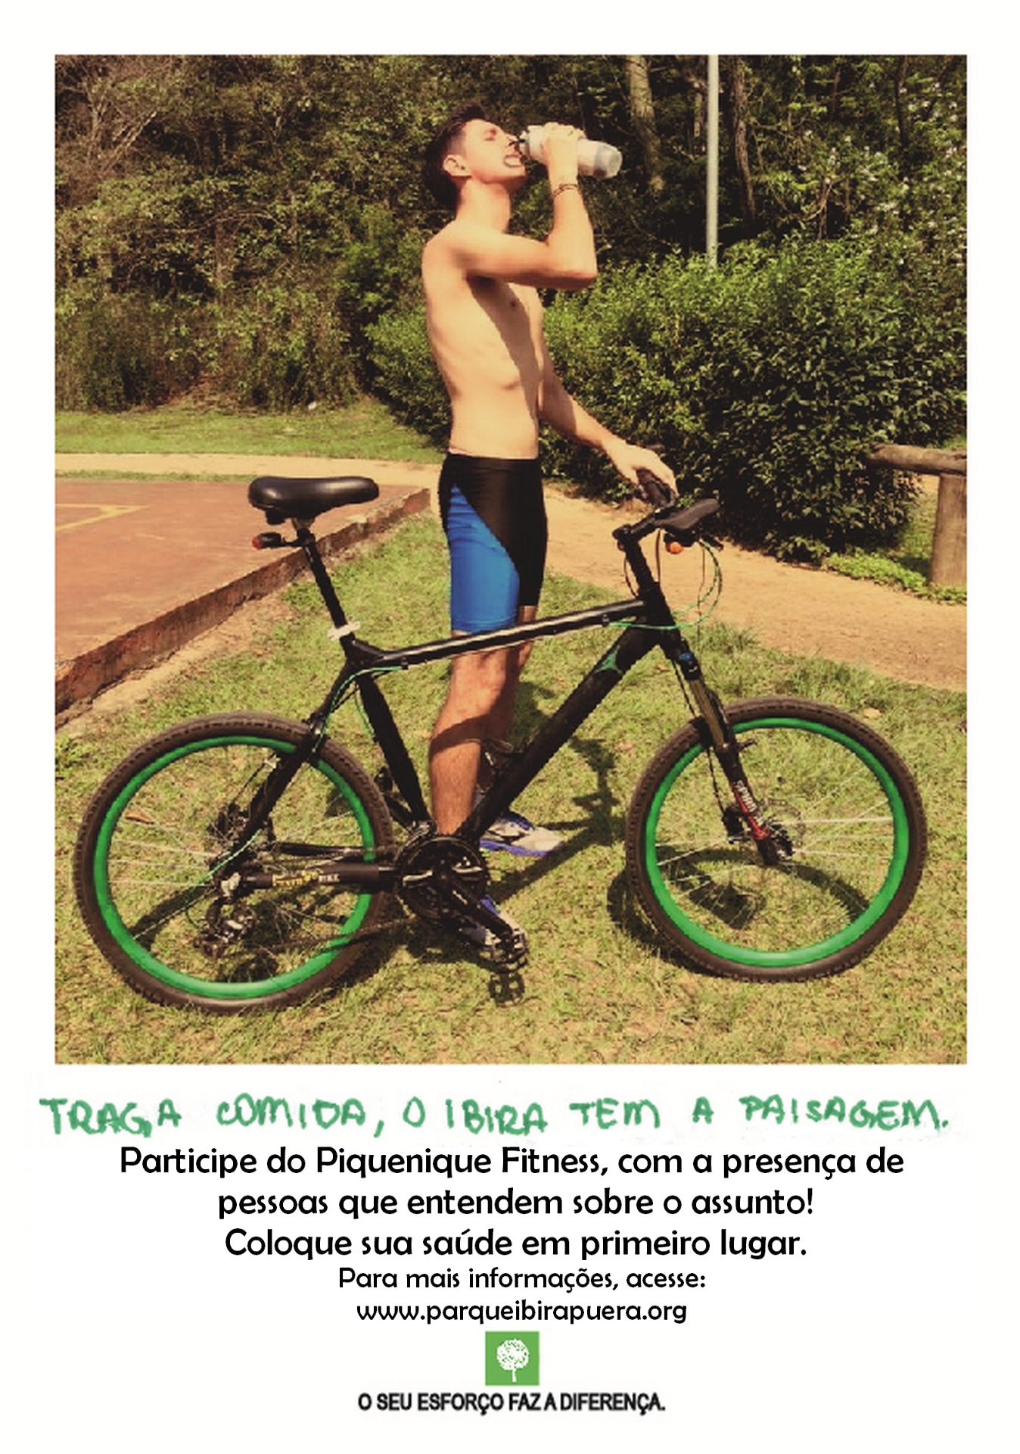



Outubro: Mobilizaremos uma arrecadação de brinquedos durante todo esse mês para que no mês dezembro os mesmo sejam doados para crianças carentes. O esforço e compaixão de todos pode fazer a diferença, tornando muitos natais especiais.



Novembro: Na marquise acontecerá uma competição de manobras. Queremos incentivar os praticantes a mostrarem suas habilidades. Criando um ambiente de compartilhamento de conhecimentos com direito a muita diversão.

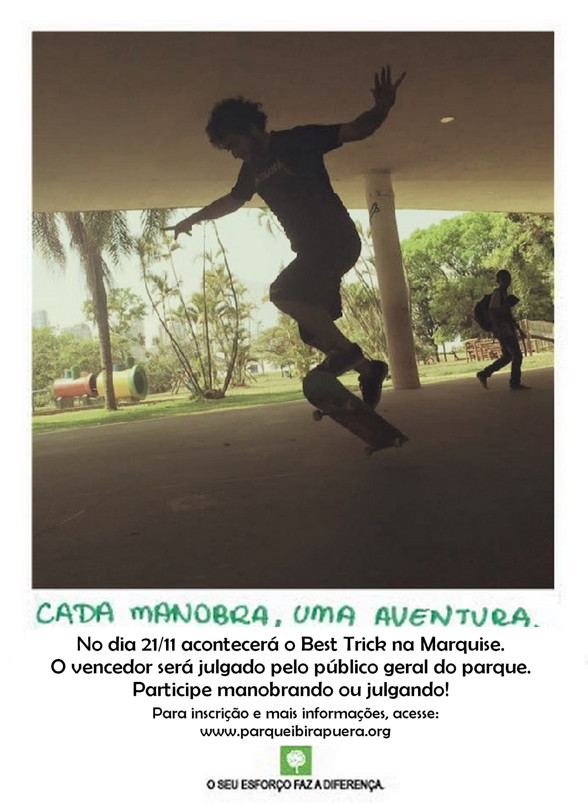

Dezembro: E por fim, nesse mês todos os brinquedos arrecadados serão distribuídos para as crianças.

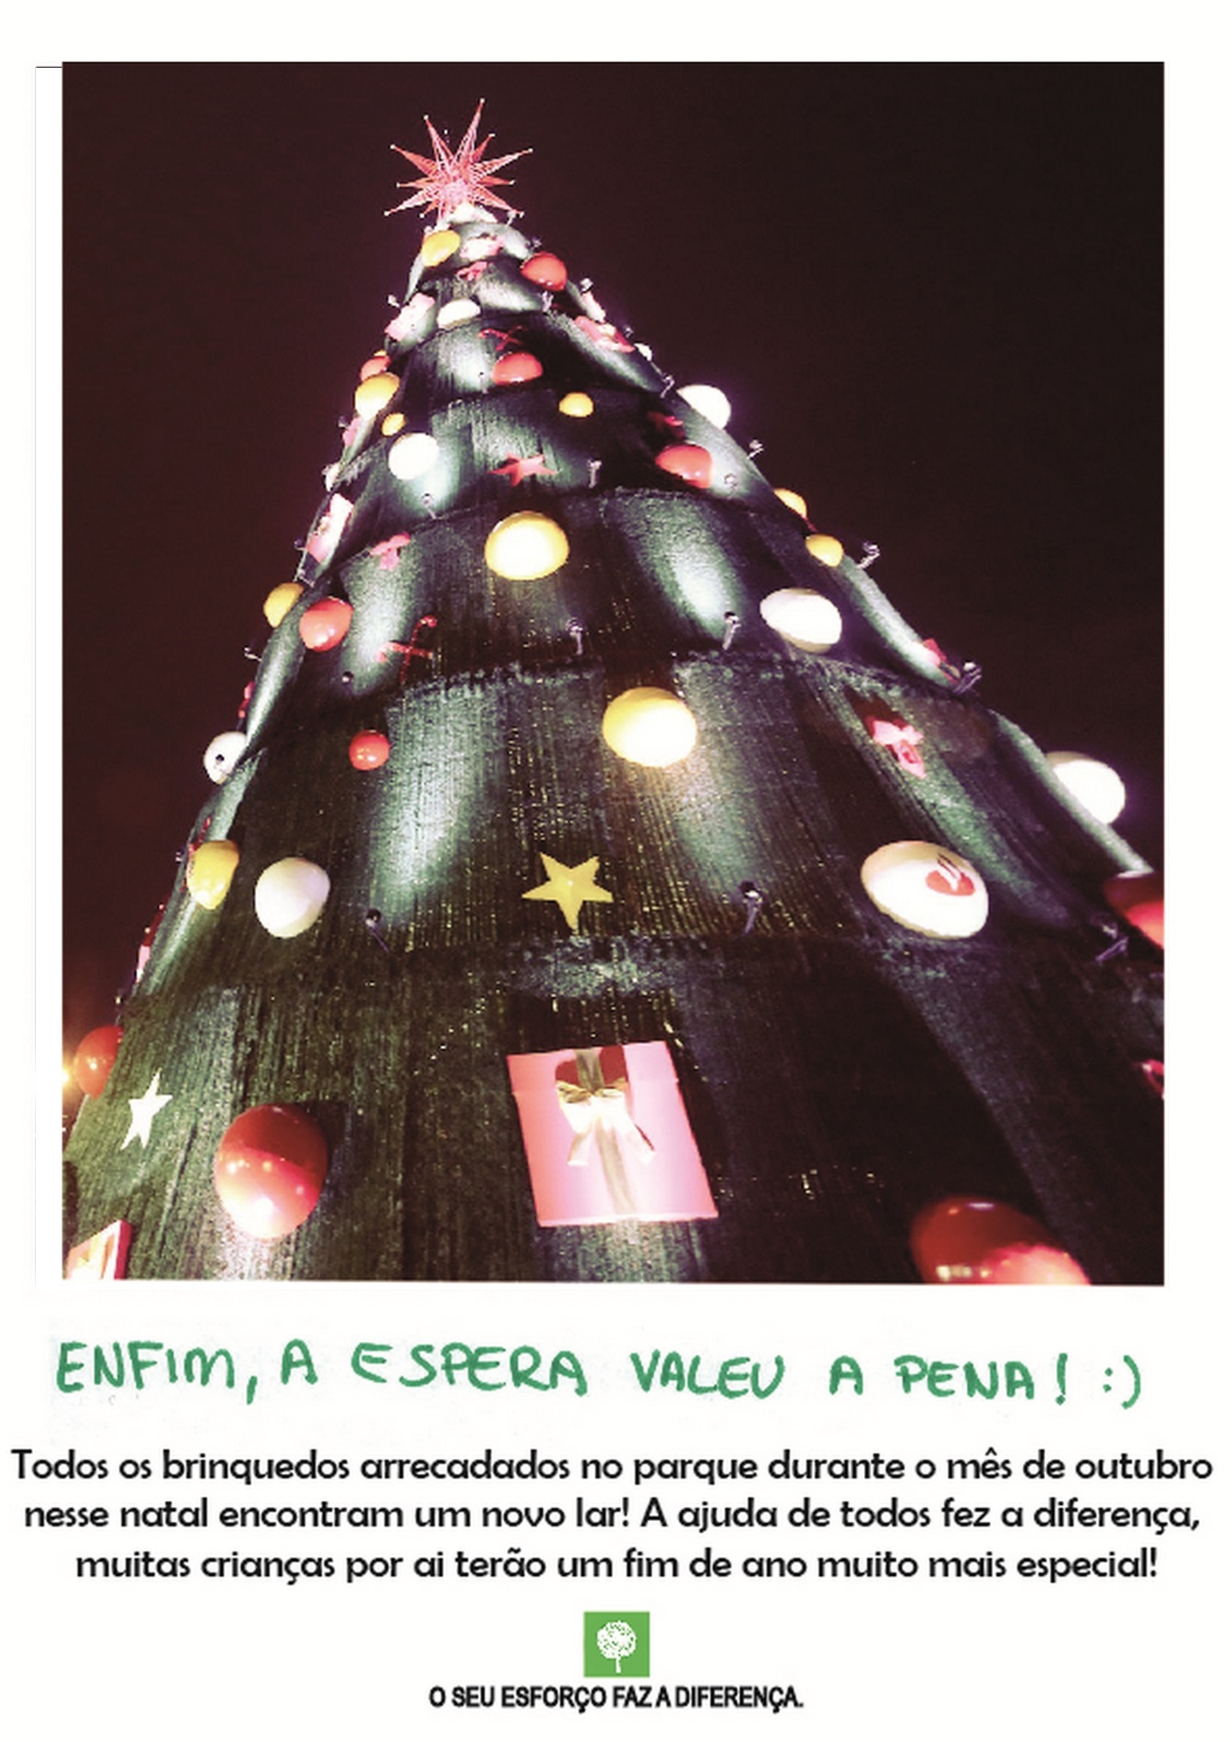

**Fontes**

<http://www.parquedoibirapuera.com/atracoes/pavilhao-japones/>

<http://mam.org.br/visite/informacoes/>

<http://www.parqueibirapuera.org/equipamentos-parque-ibirapuera/museu-de-arte-moderna-de-sao-paulo-mam/>

<http://www.auditorioibirapuera.com.br/quem-somos/>

<http://www.parqueibirapuera.org/equipamentos-parque-ibirapuera/museu-de-arte-contemporania-mac-usp/>

<http://www.parqueibirapuera.org/equipamentos-parque-ibirapuera/bienal-de-arte/>

<http://www.parqueibirapuera.org/equipamentos-parque-ibirapuera/oca-do-ibirapuera/>

<http://www.parqueibirapuera.org/equipamentos-parque-ibirapuera/pavilhao-das-culturas-brasileiras/>

<https://www.facebook.com/ceccoibirapuera/info?tab=page_info>

<http://www.museuafrobrasil.org.br/>

<http://www.parqueibirapuera.org/equipamentos-parque-ibirapuera/escola-de-astrofisica-professor-aristoteles-orsini/>

<http://www.parqueibirapuera.org/equipamentos-parque-ibirapuera/planetario-ibirapuera-prof-aristoteles-orsini/>

<http://karlacunha.com.br/playground-acessivel-no-parque-do-ibirapuera/>

<http://www.parqueibirapuera.org/equipamentos-parque-ibirapuera/viveiro-manequinho-lopes/>

<http://www.parquedoibirapuera.com/atracoes/ecologicas/escola-de-jardinagem/>

<http://www.prefeitura.sp.gov.br/cidade/secretarias/meio_ambiente/servicos/escola_de_jardinagem/index.php?p=41>

<http://www.parquedoibirapuera.com/atracoes/ambientes/praca-burle-marx/>

<http://vejasp.abril.com.br/materia/parques-pracas-exercicios-verao/>

<http://sao-paulo.estadao.com.br/noticias/geral,parque-ganha-aparelhos-de-ginastica-e-brinquedos,545056>

<http://www.parqueibirapuera.org/quadras/>

<http://www.parqueibirapuera.org/parque-ibirapuera/aluguel-de-bicicletas-no-parque-ibirapuera/>

<http://www.parqueibirapuera.org/areas-externas-do-parque-ibirapuera/ciclovia-do-parque-ibirapuera/>

<http://vadebike.org/tag/parque-do-ibirapuera/>

<http://www.restauranteritz.com.br//f_cardapio.php>

<http://karlacunha.com.br/playground-acessivel-no-parque-do-ibirapuera/>

<http://www.parquedoibirapuera.com/sobre-o-parque/onde-comer/>

<http://www.parqueibirapuera.org/playground/playground/>

<http://www.parqueibirapuera.org/playground/>

<http://www.cidadedesaopaulo.com/sp/br/o-que-visitar/atrativos/pontos-turisticos/4339-parque-ibirapuera>

<http://www.robinsonmilani.com.br/2013/03/parque-do-ibirapuera-pista-de-cooper.html>

**FACULDADE CÁSPER LÍBERO**

BÁRBARA GAMBERINI

GABRIELA ALMEIDA

GABRIELA MACHADO

GIOVANNA CHOU

LARISSA PAIVA

MARIANNA FERRAZ

PAULA CAMPOS

VITÓRIA MEDAUAR

**BRIEFING**

**Parque do Ibirapuera**

São Paulo

2015